#### OSI 七层模型是什么？每一层的作用是什么？

OSI 七层模型 是国际标准化组织提出的一个网络分层模型，其大体结构以及每一层提供的功能如下图所示：

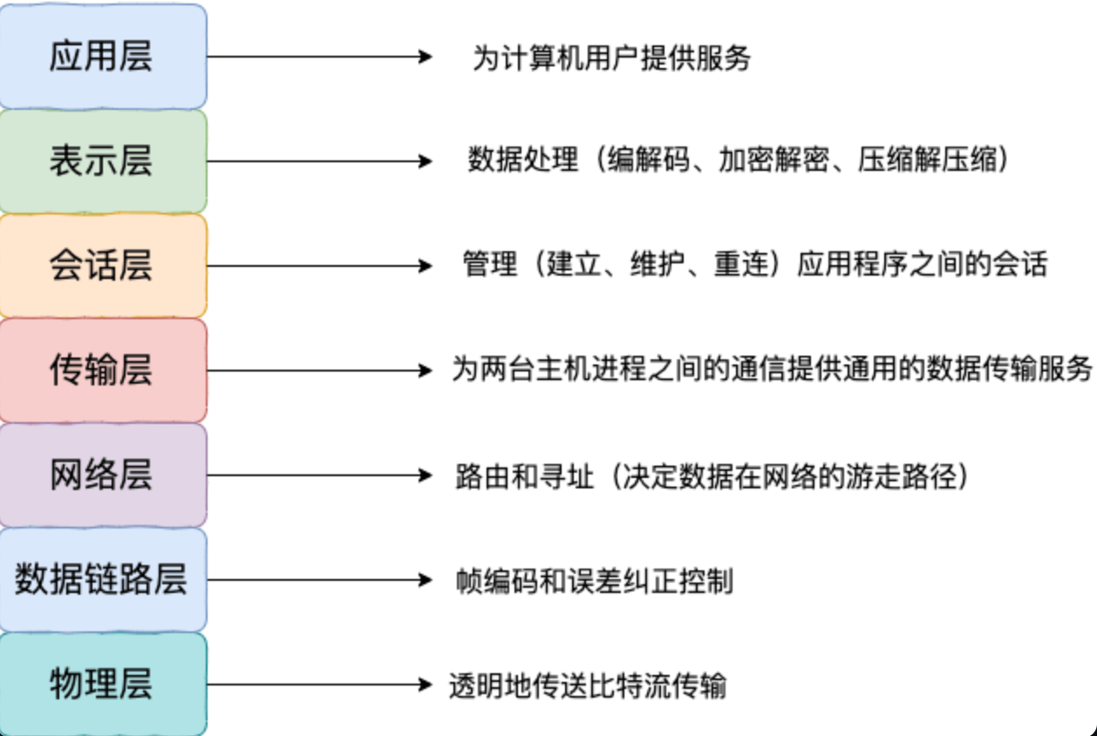

#### [TCP/IP 四层模型是什么？每一层的作用是什么？](" \l "tcp-ip-四层模型是什么-每一层的作用是什么)

**TCP/IP 四层模型** 是目前被广泛采用的一种模型,我们可以将 TCP / IP 模型看作是 OSI 七层模型的精简版本，由以下 4 层组成：

1. 应用层
2. 传输层
3. 网络层
4. 网络接口层

需要注意的是，我们并不能将 TCP/IP 四层模型 和 OSI 七层模型完全精确地匹配起来，不过可以简单将两者对应起来，如下图所示：

